**湖南省第五届大学生物联网应用创新设计大赛**

**-----创意赛（2021）**

**系**

**统**

**设**

**计**

**说**

**明**

**书**

|  |  |
| --- | --- |
| **作品名称：** | **自动配载与调度——基于NSGA Ⅱ与AnyLogic的仿真调度平台** |
| **作　　者：** | **谢普生、邹滔韬、李嘉诚** |
| **指导老师：** | **廖璟** |
| **单　　位：** | **湖南科技大学** |

**二零二一 年 九 月 十八 日**

目录

1 研制背景及意义 3

1.1研制背景 3

1.2需求分析 4

2 理论分析 4

2.1路径规划 4

2.2多目标优化问题与算法 7

2.3大数据分析技术 9

3 设计方案 10

3.1总体设计 10

3.2详细设计 11

4 工作原理分析 13

5 创新点及特色 15

5.1创新 15

5.2特色 17

## 1 研制背景及意义

### 1.1研制背景

物流业是融合运输、仓储、货代、信息等产业的复合型服务业，是支撑国民经济发展的基础性、战略性及先导性产业。近年来，我国现代物流业保持较快增长，服务能力显著提升，基础设施条件和政策环境明显改善，现代产业体系初步形成，物流业已成为国民经济的重要组成部分。

物流费用占国内生产总值的比重是衡量物流业总体运行效率重要指标之一。2018年，由发展改革委、交通运输部会同相关部门研究制定的《国家物流枢纽布局和建设规划》[1]，对国家物流方面提出的目标中表明：到 2025 年，基本形成以国家物流枢纽为核心的现代化物流运行体系，同时随着国家产业结构和空间布局的进一步优化，以及物流降本增效综合措施的持续发力，推动全社会物流总费用与 GDP 的比率下降至 12%左右。

而据2020年国家发改委、国家统计局和中国物流与采购联合会发布的统计数据显示，全国社会物流总费用从2013年的的10.2万亿元上升到2020年的14.9万亿元，中国社会物流费用占GDP的比重由2013年的18.0%，下降至2020年的14.7%。在近八年的时间中下降了3.3%，距离12%的目标还有很长的路要走，同时也证明了我国物流行业市场前景广阔。

新技术如物联网、大数据等在物流过程中的作用愈发明显，2020年7月28日，国家发展改革委、工业和信息化部、财政部、人民银行联合发布《关于做好2020年降成本重点工作的通知》，积极推进运输结构调整。鼓励5G、物联网、大数据等新技术在物流领域应用，促进物流业和制造、金融、旅游、商务等产业融合发展。其中新技术在物流行业的应用，可以从三个层面剖析:第一，提高经营效率，降低经营成本。比如，人工智能技术和物联网技术提升了仓储物流的运作效率，节约时间，而通过大数据技术对大量的数据信息进行处理，提升了开店选址的精确性，并优化了运送线路。第二，提升决策效率。人工智能技术和区块链技术等新技术应用，替代了传统的根据工作经验的决策支持系统，规避了经验的片面性，进而提升了总体决策的效率和精确性。第三，降低潜在性的风险和损害。通过提升决策的精确性和延展性，减少经营中的错误操作，避免恶性事件的出现。

研究如何将大数据、物联网、云计算等新技术运用到物流行业中，从而简化工作流程，降低企业的经营成本，对于响应国家号召，推进运输结构调整有着重要而积极的意义。

在本研究中，在创新地将多目标优化算法运用到物流配送方案制定中时，还通过AnyLogic仿真软件对运输方案加以仿真，从而可以以一种低成本且快速的方式检验算法效果。此外，还统计了仿真过程中产生的一些重要数据，通过大数据分析技术，得出一些降低成本的运输建议，反馈到算法中，实现了算法设计上的进一步优化。

### 1.2需求分析

一般情况下，物流运输过程中，需要充分地考虑天气、路况、运输车状态和维护周期、货物状态和时效等因素，从而最大化运输效益，降低运输成本。

相应的，物流运输行业，在如何制定运输方案上，主要面临以下几个问题：

1. 运输车和货物越来越多，如何统筹调度？

在运输行业，相关订单往往扎堆出现，而且运输距离遥远。如果由人工进行配载、制定运输方案，会产生很高的经营成本，如人工费、话务费、差旅费。而且人工配载往往基于已有经验，相对片面，而且少有系统的梳理。在运输过程中大量数据实时更新的情况下，人工配载对降低成本、提升效率的作用十分有限。

1. 对于运输方案，是否存在快捷且低成本的检验方法？

在算法开发过程中，往往需要对算法给出的运输方案加以检验。然而如果采用实际生产经营中的货物和运输车参与实验，会造成很高的成本，而且很难进行大规模测试。

1. 如何实现面向未来的持续改进？

在物流运输过程中，会产生大量的数据，如订单出现时间、货物位置信息、运输车某一时间段内的利用率，等等。如何有效地利用这些数据，从而对算法加以改进，给出更好的运输方案，更加有效地降低生产成本，也是产品设计需要考虑的问题。

对于以上几个问题，给出如下的解决方案：从物联网工程角度出发，基于射频识别技术部署EPC系统，从而收集货物与运输车相关信息，并基于NSGA Ⅱ算法，结合云计算和大数据技术，构建起一个在线的物流仿真调度平台。在该平台上，货物与运输车以总车次和总距离均最小为目标自动进行匹配，管理人员能根据实际情况对匹配结果进行实时调整。

## 2 理论分析

研究的内容分为三个部分，第一部分路径规划讲述了VRP问题的定义与分类，就本研究作为“带时间窗的多站互联多旅行商问题”加以说明；第二部分多目标优化问题与算法，阐述了多目标优化问题的定义，并对NSGA-II的流程作了一番简要说明；第三部分大数据分析技术，着重分析大数据的特点和大数据决策在实际问题中起到的作用。

### 2.1路径规划

#### 2.1.1VRP问题定义及分类

车辆路径规划问题(Vehicle Routing Problem, VRP)指在一定环境中，车辆寻找出一条最优或近似最优的无碰撞路径，以从起始点到达目标点的过程。在需要综合考虑需求点的需求量、需求点间距离等约束时，路径规划问题可被抽象化描述为旅行商问题(Traceling Salesman Problem, TSP)。根据具体情况的不同，TSP又有多种延伸。例如在多车辆配送系统中，由m辆车服务n个需求点，称为多人旅行商问题(Multi-Traveling Salesman Problem, MTSP)；在需求点对收货时间存在要求时，又延伸出“带时间窗的旅行商问题(Traveling Salesman Problem with Time Windows, TSPTW)”。

#### 2.1.2VRP 问题常用求解方法

随着车辆行驶环境的实际化、复杂化，以及订单数增多带来的约束条件的骤增，路径规划问题的规模已经上升到不能在有限时间内取得最优解，传统寻优算法、启发式算法、元启发式算法、仿生算法、智能算法的提出为这类问题的解决 提供了思路。它们往往放弃求解精确解，转而通过提出和搜索各种方案并相互比较的方法来找出较优的最终方案，代表性的有局部搜索算法、模拟退火、人工神经网络(Neural Networks, NNS)、遗传算法(Genetic Algorithms, GAs)、进化算法、蚁群算法、禁忌搜索算法等。

大部分传统路径算法都是基于图论，在进行路径规划时首先将移动体的运动环境建模成一个图，再在环境模型中寻找路径。

（1）经典旅行商问题

在经典设定中，若不考虑需求点的需求量，或者配送工具无容量上限，则将在考虑时间、距离等成本最小化的基础上，实现对各目标点的顺次遍历的问题称 为旅行商问题(TSP)。实际上，任何关于任务执行顺序的查找和计算行为，都可以被转换为 TSP 及其相关变形，作为一个 NP-complete 的组合优化问题，传统的枚举思路仅适用于解决很小规模的 TSP。

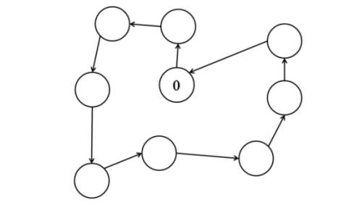

（2）多旅行商问题

在TSP的背景限定下，配送系统有多个智能体为各需求点联合服务时，此类 问题称为多人旅行商问题(MTSP)。

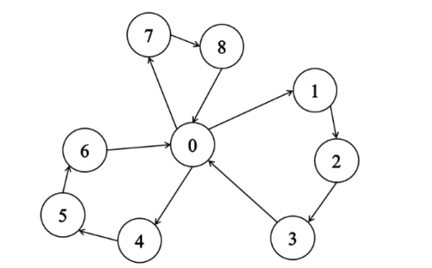

随着相关研究领域与现实问题的进一步融合，Andrade 等人提出了一种多站互联多人旅行商问题 (k-Interconnected Multi-Depot Multi-Traveling Salesman Problem, k-IMDMTSP)。其主要思路为：从一片服务范围内确定 k 个仓库，每个仓库负责一定路线的日常配送，而定期会有另外一组补给车对这 k 个仓库进行遍历供给。这 k 个仓库接受补给的闭合回路称作内循环，每个仓库各自负责的日常配送回路称作外循环，所有循环均为 TSP。k–IMDMTSP 问题以最小化内外循环的总成本为目标。

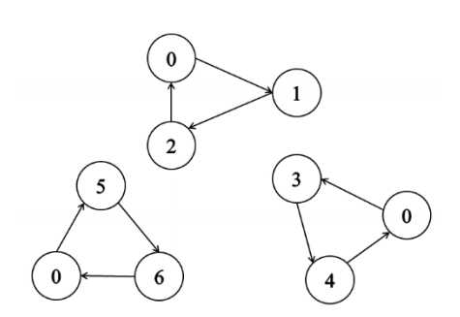

（3）带时间窗的旅行商问题

现实情况中的类TSP问题、尤其在物流配送系统中，往往存在顾客的时间窗约束，即“旅行商”（配送车辆）必须在规定时间段内到达，否则将造成等待成本（早到）或信誉损失（迟到），由此引申出带时间窗的 TSP(TSPTW)。[2]

本研究中，有多种运输车，而且仓库分布在多个地点，有一定的时间窗约束，综合以上各类问题的说明，本研究可以归结为“带时间窗的多站互联多旅行商问题”。用AnyLogic进行仿真，设置两种不同类型的运输车，以武汉为中心，分别向上饶、长沙、上海等地运送货物，并给出预计到达时间，如下图所示：

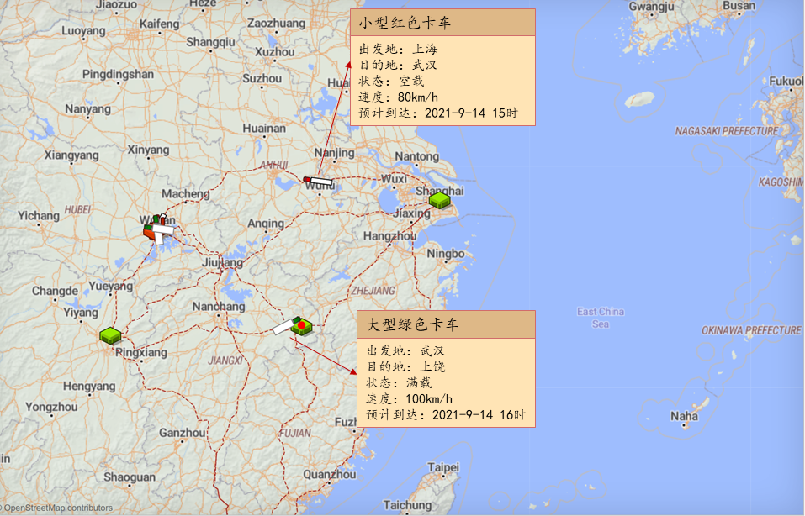

### 2.2多目标优化问题与算法

#### 2.2.1多目标优化问题定义

最优化问题，即在给定的条件下，如何对方案进行改进，从而在满足相应的目标上达到最优，在工程实践和科学研究中作为一种主要的问题形式而存在。根据目标函数的多少，分为单目标优化问题和多目标优化问题。多目标优化问题，有不止一个目标函数，各个目标函数之间往往存在一些冲突的地方，故而存在一个折衷解的集合，称为Pareto最优解集(Pareto-optimal set)或非支配解集(nondominated-set)。传统情况下，面对多目标优化问题，往往将各目标以一定的权重进行叠加，从而转化为单目标问题，借助数学规划的方式进行求解。然而该方法往往受到目标函数与约束函数的限制，且各目标之间难以确定一个客观的权值和次序。[3]

#### 2.2.2多目标优化问题的数学描述

一般情况下，一个具有n个决策变量，m个目标变量的多目标优化问题可以表述为：

其中，为n维决策变量向量，Ω为n维决策变量空间。为k维目标函数向量，Λ为k维目标函数空间。目标评价函数定义了k个由决策变量空间到目标函数空间的映射。定义了m个不等式约束；定义了p个等式约束。

#### 2.2.3多目标优化问题的算法

进化算法采用多点出发、沿着多个方向同时进行搜索，这种方法搜索多目标优化的Pareto最优解集起到有效作用，其中NSGA Ⅱ是主要范例。

NSGA Ⅱ是2002年Deb等人对其算法NSGA的改进,它是迄今为止最优秀的进化多目标优化算法之一,提出该算法的文献在进化多目标优化领域被SCI引用的次数最多。相对于NSGA而言,NSGA Ⅱ具有以下优点:

①新的基于分级的快速非支配解排序方法将计算复杂度由O(m)降到O(m),其中,m表示目标函数的数目、N表示种群中个体的数目。

②为了标定快速非支配排序后同级中不同元素的适应度值,同时使当前Pareto前沿面中的个体能够扩展到整个Pareto前沿面，并尽可能地均匀遍布，该算法提出了拥挤距离的概念，采用拥挤距离比较算子代替NSGA中的适值度共享方法拥挤距离的时间复杂度为O(m(2N)log(2N))。

③引入了精英保留机制，经选择后参加繁殖的个体所产生的后代与其父代个体共同竞争来产生下一代种群,因此有利于保持优良的个体,提高种群的整体进化水平。[4]

在算法流程上，NSGA-II算法首先随机生成规模为 N 的父代种群P0,对此种群进行快速非支配排序, 基于排序结果为个体指定适应值。然后对种群Pn进行2-锦标赛选择、交叉、变异等遗传操作,生成规模为N的子代种群Qn.采用精英 策略将父代种群与子代种群构造出规模为2N的新种群Rn,对此种群进行快速非支配排序以及计算个体的拥挤距离 ,依据等级的高低逐一选取个体,当等级相同时选取拥挤距离较大的个体,直到构造出规模为N的新的种群Pn+1.最后在此基础上开始新一轮的选择、交叉、变异和精英保留,形成新的种群,直至达到最大迭代次数。[5]

算法流程图如下图所示，进行了一系列的非支配排序、交叉变异，尽可能地找到Pareto前沿面以及前沿解，进而为多目标问题的解决提供方案：

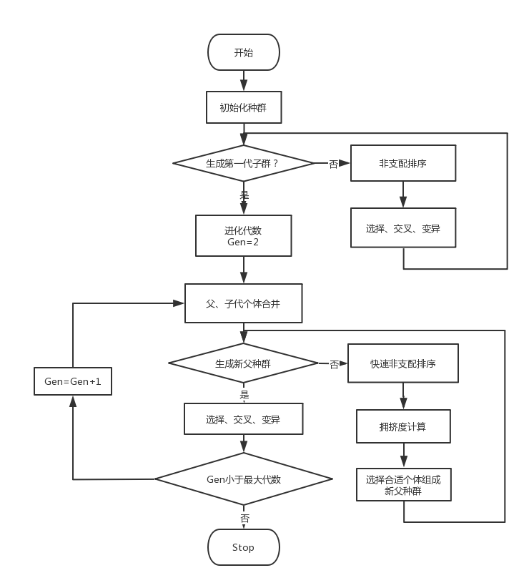

### 2.3大数据分析技术

#### 2.3.1大数据的概念

大数据有四个特点，分别是数据量大（Volume）、数据类型繁多（Variety）、处理速度快（Velocity）和价值密度低（Value），四个特点统称为“4V”。在科学分析上，借助于大数据技术，可以直接针对全集数据，并追求实时分析、秒级响应。此外，在分析目的上，除去解释事务背后的发展机理外，还致力于预测未来可能发生的事件。

大数据时代的技术基础集中表现在数据挖掘，通过特定的算法对大量的数 据进行自动分析，从而揭示数据当中隐藏的规律和趋势，即在大量的数据当中 发现新知识，为决策者提供参考。

大数据的前沿和热点是机器学习，和数据挖掘相比，其算法并不是固定的，而是带有自调适参数的，也就是说，它能够随着计算、挖掘次数的增多，不断自动调整自己算法的参数，使挖掘和预测的结果更为准确，即通过给机器“喂取” 大量的数据，让机器可以像人一样通过学习逐步自我改善、提高，这也是该技术被命名为“机器学习”的原因。除了数据挖掘和机器学习，数据的分析、使用技术已经非常成熟，并且形成了一个谱系，例如数据仓库、多维联机分析处理（MultidimensionOLAP)、数据可视化、内存分析（In-memoryAnalytics)都是其体系的重要组成部分。

#### 2.3.2大数据的社会效益

大数据可以面向类型繁多的、非结构化的海量数据进行决策分析，正因此，大数据决策正在成为一种新的决策方式。比如，以往缺乏大数据的支撑，政府想要判断跨城市人口流动的情况，通常需要在道路卡口，挨个询问车辆的去向，或是入户做社区调查。但往往基层上报的汇总数据都是滞后的结果。在 2020年2月份，工信部组织行业专家开展大数据咨询，建立了疫情电信大数据分析模型，统计全国特别是武汉市和湖北省等地区的人员向不同城市的流动情况，从而帮助预判疫情传播趋势、提升各地疫情防控工作效率。

利用新处理模式，大数据具有更强的决策力和洞察力，能够优化流程，实现高增长率，处理海量的多样化信息资产。归根结底，大数据技术可以快速处理不同种类的数据，从中获得有价值的信息，处理速度快，只有快速才能起到实际用途。随着网络、传感器和服务器等硬件设施全面发展，大数据技术促使众多企业融合自身需求，创造出难以想象的经济效益，实现巨大的社会价值，商业价值高，各行各业利用大数据产生极大增值和效益，表现出前所未有的社会能力，而绝不仅仅只是数据本身。[6]

在本研究中，基于射频识别技术，对运输车辆的工作过程进行追踪。通过NSGA-II算法，构造出含多个目标函数的配送方案，为货物与运输车的匹配提供依据。结合大数据技术进行决策，进一步提升物流的工作效率。比如，在物流过程中，对货物到达时间通过如下方式进行预测：

①到达时间预测：首先根据历史数据给出预计时间，此外如果发生异常场景，则自动调整到达时间，将“预估到达时间”变为“预估到达时间段”。

②出现的异常场景：如果出现恶劣天气，交通阻塞等异常场景且有历史数据参考，则给出预测时间；如没有数据参考，基于经验给出时间区间。如果在时间段内异常情况消失或发生改变，则预测时间也会动态变化。

## 3 设计方案

### 3.1总体设计

从物联网工程角度出发，基于射频识别技术部署EPC系统，从而收集货物与运输车相关信息，并基于NSGA Ⅱ算法，结合云计算和大数据技术，构建起一个在线的物流仿真调度平台。在该平台上，货物与运输车以总车次和总距离均最小为目标自动进行匹配，管理人员能根据实际情况对匹配结果进行实时调整。

如下图所示，该平台有以下三层。在物理层上，主要分析与研究天线与抗金属标签对读写距离的影响，从而更好地实现数据收集。考虑到金属材料的问题，需采用抗金属电子标签，并进一步分析其读写距离，并研究天线的影响，此外，对物流过程进行追踪，收集一手信息，为后续的大数据分析提供材料。

在传输层上，着重于网络拓扑结构的优化，为涉及的客户端和服务端进行IP地址的配置，从而方便实现通信。此外，考虑到后续多设备接入的问题，设计并发问题的解决方案，保证相关指令之间不产生干扰，降低时延。

在应用层上，基于NSGA-II实现货物与运输车之间的匹配，在仿真平台上预先加以测试，并在后续通过大数据分析技术逐步进行改进。

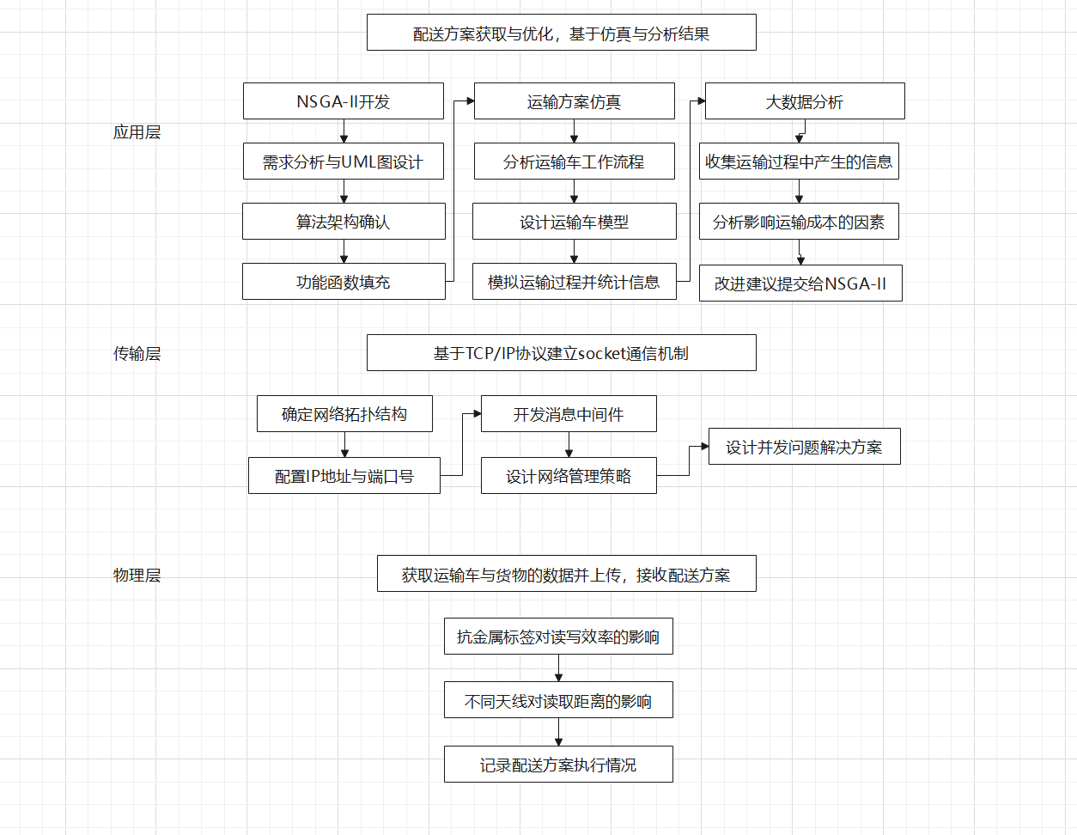

### 3.2详细设计

#### 3.2.1 NSGA II算法

（1）Vehicle类：

设计了三种型号不同的运输车，分别为小型、中型、大型。此外，还有最大承载量、最大运输距离、最大容积、运输路线等属性。

（2）GeneticAlgorithm主体：

非支配排序：

实现对解的排序与划分，采用Front作为前沿解，并由前沿解组成相应的前沿面。

交叉变异：

算法的搜索过程，目的是发现新的解，同时避免陷入局部最优解。

（3）编码与解码函数：

编码函数：

编码函数对应货物的装车过程，并通过记录运输车经过的站点的方式，把运输方案保存为“染色体”。

解码函数：

解码函数用于将“染色体”解析为具体的货物运输方案。

（4）多目标功能函数：

距离计算：

距离计算函数，通过获取运输车的运输方案，结合地图的信息，计算相应的运输距离。

车次计算；

车次计算函数，相似的，获取运输车的运输方案后，计算该运输方案需要的总的车次数。

#### 3.2.2 AnyLogic仿真

1，建模与仿真

建模是解决现实世界中各类问题的一种手段。很多情况下，如果通过实物实验找到正确的解决方案,其开销往往过于巨大:不论是构造实验、销毁实验还是在实验中进行任何的调整或改变都可能太过昂贵、危险或不切实际。因此,选择离开现实世界而进入如模型世界,用建模的语言来构建现实世界中的模型。在这个过程中采取了抽象的方法,忽视那些看来不相关的细节，并保留重要的部分，从而使模型远比现实世界的系统更为简单。

在模型建好后、或在模型构建的过程中,将开始探索和理解原系统的结构和行为。为测试其在各类条件下的表现,将模型在各类场景之中运行，比较它们的性能并进行优化。当求得解决方法后，便可以将其运用于真实世界。

仿真建模主要有6大优势:

①仿真模型可以分析和求解系统,解析计算方法和线性规划方法无法做到。

②选择好抽象层级后,开发仿真模型比解析模型更容易,只需较少的知识就可以实现模型的可伸缩性、可扩展性和模块化。

③仿真模型的结构自然地反映了原系统的结构。仿真模型大都采用可视化语言，从而更容易实现模型内部和其他部分的通信。

④在仿真模型中,可以在抽象层级之上实现数值的测量和实体的追踪,并可以随时增加测量和统计分析功能。

⑤运行和实时显示系统行为动画的能力,是仿真的重要优势。动画不仅用于效果展示,还用于验证和调试过程。

⑥有仿真来支持的观点比只有数字的更有优势和说服力。

2，AnyLogic软件

AnyLogic支持系统动力学、离散事件和基于智能体的三大仿真建模方法,并且支持多种方法的联合建模。在本研究中，正是通过“基于智能体”方法进行建模，设计了运输车、仓库、客户等智能体，从而对物流过程进行仿真。

3，仿真结果

如下图，初步确立了运输车工作流程，对该过程进行了模拟。在仿真中，设计了三种不同型号的运输车，为易于处理，三款运输车除去装载量、运输距离和最大速度不同外，其他均相同。在收到订单时，运输车根据此前NSGA-II确定的方案进行派送，并统计各种型号的运输车的平均利用率（图二）。在派送过程中，如果运输车的平均利用率到达一定上限时，反馈到算法中去，并在后续调配时减轻该运输车的负担。

图一：仿真过程演示

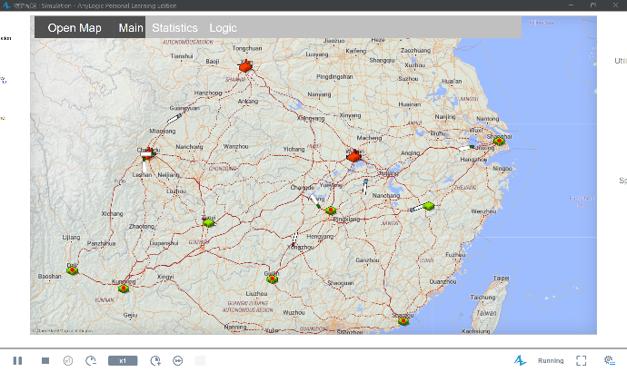

图二：仿真相关数据统计

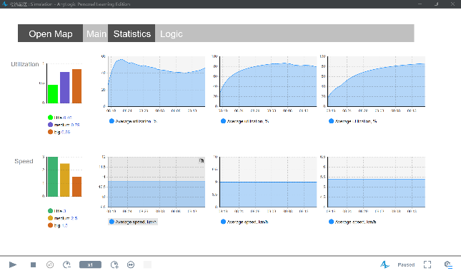

## 4 工作原理分析

在硬件的设计上，设计了一套EPC系统，实现了数据的获取与上传，其中RFID技术是核心所在。

RFID（Radio Frequency Identification，RFID）技术是无线电广播技术和雷达技术的结合，又称为电子标签技术。无线电广播技术是一种使用无线电波发射、传播和接收语音、图像、数字、符号的技术；雷达技术是一种基于无线电波的反射理论的技术，雷达发射电磁波对目标进行照射并接收其回波，由此获得目标至电池波发射点的距离、距离变化率（径向速度）、方位及高度信息。

RFID技术通过无线射频识别技术实现非接触方式下的双向通信，完成对目标对象的自动识别和数据的读写操作，是物流过程中实施货品跟踪的一种很有效的技术。RFID系统结构如下：

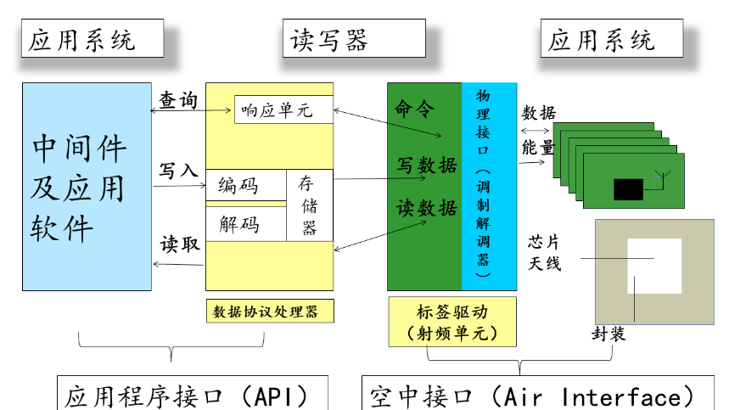

其中电子标签(Electronic Tag)也称也称应答器或智能标签(Smart Label)，是一个微型的无线收发装置，主要由内置天线和芯片组成。读写器是一个捕捉和处理RFID标签数据的设备，它可以是单独的个体，也可以嵌入到其他系统之中，能够将数据写到RFID标签中。读写器的硬件部分通常由收发机、微处理器、存储器、外部传感器/执行器，报警器的输入/输出接口、通信接口及电源等部件组成。相关部件如下图所示：

1. 读写器 ②天线 ③电子标签

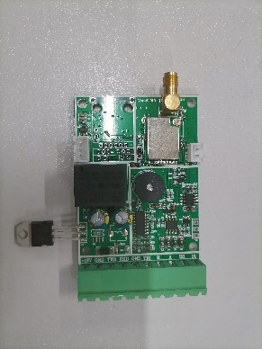 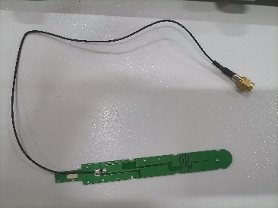 

控制器是读写器芯片有序工作的指挥中心，主要功能是：与应用系统软件进行通信;执行从应用系统软件发来的动作指令;控制与标签的通信过程;基带信号的编码与解码;执行防碰撞算法;对读写器和标签之间传送的数据进行加密和解密;进行读写器与电子标签之间的身份认证;对键盘、显示设备等其他外部设备的控制。其中，最重要的是对读写器芯片的控制操作。

通信设施为不同的RFID系统管理提供安全通信连接，是RFID系统的重要组成部分。通信设施包括有线或无线网络和读写器或控制器与计算机连接的串行通信接口。无线网络可以是个域网(PAN)(如蓝牙技术)、局域网(如802.11x、WiFi)，也可以是广域网(如GPRS、3G技术)或卫星通信网络(如同步轨道卫星L波段的RFID系统)。

其工作流程为：

①RFID读写器将无线电载波信号经过发射天线向外发射。

②当RFID电子标签进入发射天线的工作区域时，电子标签被激活，将自身信息的代码经天线发射出去。

③RFID系统的接收天线接收电子标签发出的载波信号，经天线的调节器传输给RFID读写器。读写器对接收到的信号进行解调解码，送往后台的计算机控制系统。

④计算机控制系统根据逻辑运算判断该电子标签的合法性，针对不同的设定做出相应的处理和控制，发出指令信号控制执行机构的动作。

⑤执行机构按照计算机系统的指令动作。

⑥通过计算机通信网络将各个监控点连接起来，构成总控信息平台，根据不同的项目设计不同的软件来完成要实现的功能。

本产品最终的EPC硬件系统如下图所示，该硬件系统主要由读写器、天线以及电子标签组成:

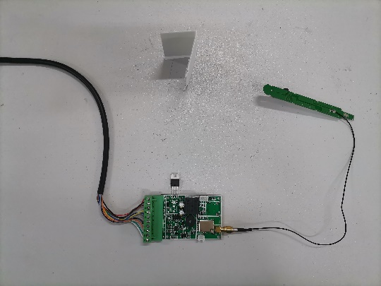

下图是EPC系统，经过上述工作流程后，读取电子标签的数据（即一个序列号）并上传成功的截图：

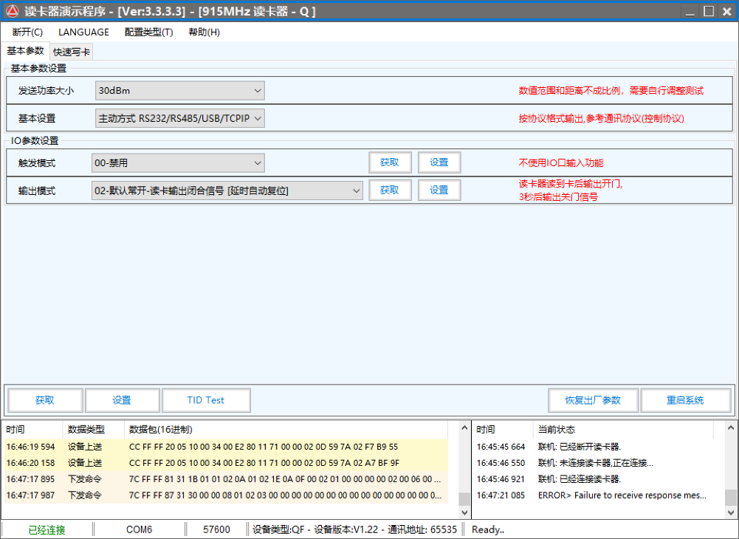

## 5 创新点及特色

### 5.1创新

#### 5.1.1自动配载

在开展物流工作时，运输方案往往由人工制定。然而实际生活中，来自客户的订单在一天24小时中不定时出现，人工制定方案往往会存在一些失误，并不可避免的产生一些延时，从而增加运输成本成本。

该仿真调度平台的自动配载功能，一定程度上减轻了物流相关人员的工作压力，而且通过多目标优化，减少了需要日常维护的运输车的数量，缩短了运输距离，降低了经营成本，提升了物流效率和客户的满意度。

基于大数据分析技术，进行预测。如运输车到达目的地时间预测、运输车维护预警和订单出现时间预测，让工作人员能很好地进行时间上的协调，明确相关任务的先后顺序，从而有效地提升工作效率与客户的满意度。

#### 5.1.2多目标

在优化的问题上，此前物流领域相关研究中只考虑一种目标进行优化，并因此存在许多不足、应用范围不广。在本研究中,综合考虑到运输车次和运输距离两个因素，专注于Pareto解集的获取。运输成本往往与运输车次和运输距离正相关，故该优化方向能有效降低运输成本。

在单运输车的情况下，通过在平面地图上生成100个测试点，其横纵坐标由Math.*random*()函数确立，派遣该辆运输车进行运输。通过算法分别进行200代和1000代的优化，同时以未优化过的初始解作为对照，采用实际运行的5组数据，比较结果如下：

分析以上结果可以发现，初始解总距离往往在5300左右，而经过200代优化后，总距离降到了2500左右，在经过1000代优化后，总距离更是降到了1850左右。综上，该算法对运输距离的优化效果明显。

在存在多种运输车的情况下，假定它们从同一个仓库出发，以多目标优化算法经典的Pareto解集加以分析。在NSGA Ⅱ算法中，Pareto解集以一种非支配的方式进行排序，即如果两种运输方案对比，其中A方案运输车次14、运输距离360，B方案运输车次12，运输距离350，那么可以说B方案对A方案Pareto占优，或者说B方案支配A方案，从而占据更前沿的层级。实验结果如下，其中位于图左侧和下方的点往往代表该解对其余多数解Pareto占优，并占据更为前沿的层级：

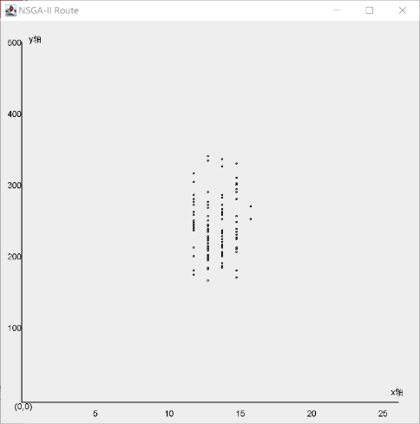

运输方案的相关数值在图中以一个坐标点表示，图中x轴表示某一运输方案的总车次，y轴表示某一运输方案的总距离，Pareto评估标准是运输车次和运输距离最小。该结果相比于单目标优化问题，能让物流相关人员在做决策时根据具体情况进行充分的考虑，从多个前沿的Pareto解集中选择适合于最当前情况的方案。故而既能降低成本，也能根据实际情况加以调整，适应不同需求。

#### 5.1.3仿真平台

通过AnyLogic中的“基于智能体”建模从而进行物流仿真。该仿真可以让物流工作人员在方案执行前评估方案可能带来的影响，检验其效果，分析存在的风险与不足，并及时做好相应的准备。对于算法设计人员，则可以借助对物流过程的直观认识，进一步完善算法设计，从而在降低成本上起到更加有效的推动作用。

### 5.2特色

该产品设计了一些特色功能，如就近配送和物流负载均衡。其中就近配送功能给管理人员提供了方便，在有些突发情况需要处理时，如某些时间要求严格的订单出现，优先选择正在附近配送货物的运输车参与配送。而物流负载均衡功能则是对当前的型号的运输车进行数据统计，如利用率和平均速度，在利用率过低时，适当的将一部分配送工作下发给该型号的运输车，过高时则相反。该功能可以避免某一类型的运输车承担过多的工作量，并保证运输车有足够的时间进行日常维护。

参考文献：

[1] 《国家物流枢纽布局和建设规划》 2018

[2] 武警. “最后一公里”多车辆无人配送路线优化与管理平台设计 北京交通大学

[3]公茂果,焦李成,杨咚咚,马文萍.进化多目标优化算法研究 软件学报

[4] Kalyanmoy Deb Amrit Pratap Sameer Agarwal T. Meyarivan. A Fast and Elitist Multiobjective Genetic Algorithm: NSGA-II IEEE TRANSACTIONS ON EVOLUTIONARY COMPUTATION, VOL. 6, NO. 2, APRIL 2002

[5] 王晓立 ,马士华. 多级供应链服务时间窗下物流资源整合优化 系统工程 1001-4098( 2010) 12-0001-05

[6]张兰廷 大数据的社会价值与战略选择 中共中央党校